01-266 Пожарная автоцистерна на укороченом шасси ГАЗ-АА 4х2, боевой расчет 2+4, 40 лс, 70 км/час, новодел для памятника в г. Иркутск 1970-е г.

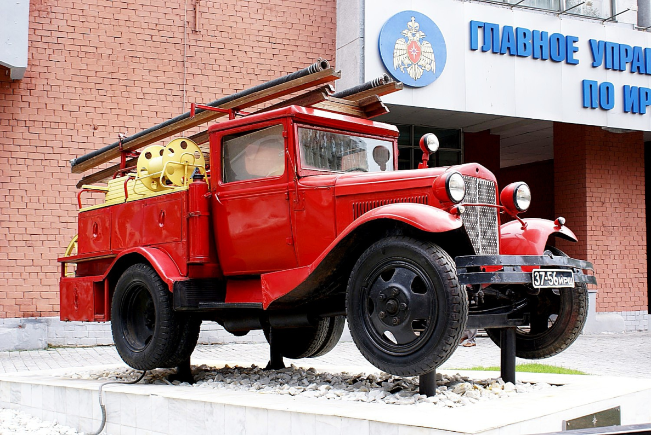
В правоте уважаемого И. Жукова практически сомнений нет. Ниже приведены выписки из «Архива Главного управления МЧС России по Иркутской области». Да и в самой «Исторической справке Пожарная техника Иркутска», откуда взяты эти данные, никаких упоминаний об этой машине нет. Думаю, что лучше хоть так сохранять свою историю, чем никак.
Фрагмент переписки на форуме:
Н. Максимов, vanamingo-nn Н. Новгород
«Модель изготовлена после консультации с нач. пож. части г. Нефтеюганска подполковником.... Сокращенно текс нашей переписки:
"В Иркутске такая машина была в гарнизоне. На постаменте примерно с 70-х годов. Эта машина малосерийная в пожарном варианте с короткобазного пикапа(малосерийного) типового газ аа. В местной пожарной охране Иркутска сохранилась просто чудом... Конечно на постаменте машина с незначительными современными добавками (задние фонари, зеркала...) остальное соответствует автомобилю 30-х. Сам я лично кроме как на фото эту машину не видел, но общался с мужиками из Иркутской технической пожарки, машина в заводском исполнении на короткой базе грузового пикапа или Москва (миус) или Питерский (промет)».
И. Жуков Москва
«Вот пусть товарищ полковник изучает историю отечественной пожарной техники, а не выдаёт желаемое за действительное. Ни Миусский завод, ни Промет таких машин не делал. Да и смысла не было использовать короткобазный ГАЗ-АА - для пожарных нужд базу как правило удлиняли, а не укорачивали. Вызывает сомнение что это вообще цистерна - сколько нибудь приемлемая для тушения ёмкость просто не вместится в этого коротышку. (И вообще что такое "короткобазный пикап типового ГАЗ-АА"??? Был пикап на шасси ГАЗ-А с кабиной от ГАЗ-АА и назывался он ГАЗ-4, только колёсики там были поменьше...)
Это либо целиком импортная машина - Форд или его копии, либо вообще какой то самодел, созданный местными умельцами с использованием подручных запчастей специально для памятника. Таких нереальных псевдопамятников по всей стране наберётся немало...
Посмотрите на современные металлические отсеки этой машины - в СССР 30-х годов их делали из дерева...
Да и насос в 30-х годах на подобных советских "линейках" устанавливался открыто, а здесь его невидно (есть ли он вообще?)... Так что это скорее всего новодел именно для памятника, с намёком на реальную ПМГ-1...»
Н. Максимов: «Вы правы, предоставив свою информацию, я считаю, что и моя информация имеет право на жизнь. На сколько достоверна модель -решать покупателям.
С ув. Николай.»

Восточно – Сибирское краевое управление народно- хозяйственного учета.
Отдел статистики НСКХ. Введение
Регистрации коммунальных предприятий всех ведомств края
(Всесоюзная перепись за 1932 год Т.I).г. Иркутск 1932 г.
Пожарная охрана Годы | 1913 | 1926 | 1930 | 1931 | 1932
Число пожарных команд | 7 | 6 | 6 | 4 | 6
В них людей: | 230 | 296 | 232 | 195 | 245
в т.ч. наемных | 130 | 196 | 70 | 145 | 186
Число пожарных насосов | 14 | 12 | 8 | 8 | 8
в т.ч. механических | 3 | 7 | 7 | 6 | 8

г. Иркутск, оборудование пожарной организации по состоянию на I/VII 1932 г.
Автонасосы – 8;
Автоцистерны без насосов – 4;
Конные ходы – 1, в том числе: конные мехлестницы – 1, лошади – 7;
Пеногенераторы – 1;
Пожарные рукава – 1672: а) выкидные – 1547; б) всасывающие – 125.
Электрической пожарной сигнализации не было.
I- я пожарная станция г. Иркутск.
Пожарное оборудование:
Автонасосы – 4; лошади – 1.
Пожарные рукава – 428 (выкидные – 400, всасывающие – 28)
3- я пожарная станция г. Иркутск.
Пожарное оборудование:
Автонасосы- 2; автоцистерны без насосов – 3.
Конная мехлестница – 1; лошадей – 5.
Пеногенератор – 1.
Пожарные рукава – 1058 (выкидных – 980 и всасывающих 78).
4-я пожарная станция г. Иркутск
Пожарное оборудование:
Автонасосов – 2; автоцистерн без насосов – 1.
Лошадь – 1.
Пожарные рукава – 176.
(Ф. 2677 оп. 4 № 92)

Пожарная техника Иркутска (кроме объектовой пожарной охраны) в 1956 году
(Приложение к приказу ГУПО МВД СССР № 0058 от 30.09. 1956 г).
СВПЧ – 1 (Самостоятельная военизированная пожарная часть МВД по охране Кировского района города Иркутска) – 69 чел.
Включая:
- автоцистерна ПМЗ - 2
- мотоцикл - 1
Резерв: Автонасос ПМЗ - 1
СВПЧ – 2 (Самостоятельная военизированная пожарная часть МВД по охране Сталинского района города Иркутска, с отдельным постом № 1) – 111 чел.
Включая:
- автонасос ПМЗ - 1
- автоцистерна ПМЗ - 1
Отдельный пост:
- автоцистерна ПМЗ в отдельном посту - 1
- автоцистерна ПМЗ в отдельном посту - 1
Резерв: автоцистерна ПМЗ - 1
ПВПЧ – 3 (Несамостоятельная пожарная часть МВД по охране Сталинского района города Иркутска, подчиненная части № 2) – 46 чел.
Включая:
- автоцистерна ПМЗ - 1
- автоцистерна ПМГ - 1
- мотоцикл - 1
Резерв: автоцистерна ПМГ - 1
СВПЧ- 4 (Самостоятельная военизированная пожарная часть МВД по охране Свердловского района города Иркутска) – 51 чел.
Включая:
- автоцистерна ПМЗ - 1
- автоцистерна ПМГ - 1
- мотоцикл - 1
Резерв: автоцистерна ПМГ - 1
СВПЧ- 5 (Самостоятельная военизированная пожарная часть МВД по охране Ленинского района города Иркутска, с отдельным постом № 2) – 95 чел.
Включая:
- автонасос ПМЗ - 1
- автоцистерна ПМГ - 1
- автомобиль химического пенного тушения - 1
Отдельный пост № 2
- автоцистерна ПМЗ в отдельном посту- 1
Резерв:
- автоцистерна ПМГ - 1
- автонасос ПМГ в отдельном посту- 1
6 ВПЧТС (Военизированная пожарная часть МВД технической службы по охране города Иркутска 3 разряда) – 30 чел.
- Автомобиль службы связи и освещения ЗИС -1
- Несъемная автомеханическая лестница - 1
- Автомобиль водозащитных средств - 1
- Автомобиль рукавной службы - 1
- Автомобиль штабной - 1
- Автомобиль оперативный легковой - 1
- Автомобиль легковой разгонный - 1
- Агитмашина – 1
- Мотоцикл - 1
Резерв:
- Автобус - 1
- трактор СТЗ - 1
(Архив Главного управления МЧС России по Иркутской области)

